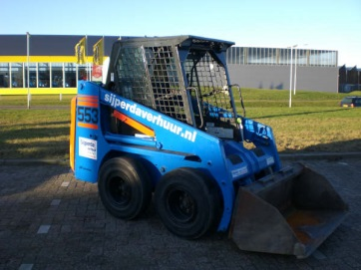



**Productblad: schranklader 1750 kg Bobcat 553**

- Eigen gewicht: 1750 kg

- Transportlengte: 2,73 meter

- Transporthoogte: 1,85 meter

- Transportbreedte: 1,40 meter

- Voorzien van ruwterrein banden

- Heflast hef-stand zonder aanbouwdeel: 450 kg

- Heflast in transportstand zonder aanbouwdeel : 918 kg

- Druk koppeling werktuigen: aanwezig

- Voorzien van: vonkenvanger  
  
**\* Specificaties kunnen per machine verschillen.**

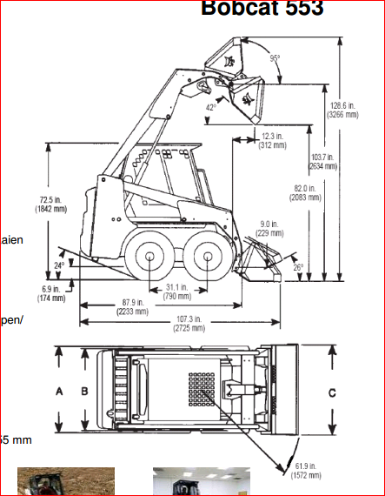

A. 1400 mm (brede banden)  
B. 970 mm   
C. 1255 mm